Министерство образования Республики Беларусь Учреждение образования
Белорусский государственный университет информатики и Радиоэлектроники

Факультет информационных технологий и управления Кафедра интеллектуальных информационных технологий

Отчет по лабораторной работе №2
по курсу “Логические основы интеллектуальных систем” Вариант 13

Выполнил:
Студент гр. 321701 Романов К. В.

Проверил: Ивашенко В. П.

Минск 2025

Тема:
Решение логических задач на языке Prolog.

Цель:
В соответствии с вариантом необходимо реализовать программу на языке Prolog, решающую поставленную задачу.

Задание:

Задача с трассами. Поменять местами сферы и звёзды. Фишки можно перемещать из одной позиции в другую, по изображенным линиям, если целевая позиция свободна от других фишек. Начальное состояние представлено на рисунке.
Рис. 1. Исходное состояние фишек.

Дополнительные теоретические сведения:
Prolog – средство написания выполнимых на ЭВМ программ. Язык логического программирования, основанный на логике предикатов первого порядка.

Грамматика языка PROLOG:
<ПРОЛОГ-предложение> ::= <правило> | <факт> | <запрос>
<правило> ::= <заголовок> ‘:-’<тело>
<факт> ::= <заголовок> ‘.’
<запрос> ::= <тело>‘.’
<тело> ::= <цель> /’,’<цель>/’.’
<заголовок>::= <предикат>
<цель>::= <предикат> |<выражение>
<предикат>::= <имя>/ ‘(‘<терм> /’,’<терм>/ ‘)’/
<терм>::= <атом> |<предикат>|<список>
<атом>::= <переменная> |<число> |<строка>|<имя>
<список>::= <список с заголовком>| <простой список>
< простой список>::= ‘[‘ <терм >/’,’<терм>/’]’|‘['’]’
<выражение>::= <терм> /<оператор><терм>/
<список с заголовком >::= ‘[‘ <терм >/’,’<терм>/’|’ < терм>’]’
<оператор>::= ‘is’ | '=' | ‘==' | ’\=' | ’>=' | ’=<’ | ‘=\=' |

В программе используются:
- Встроенные предикаты:
  - forall(Cond, Action).
Для всех возможных Cond, Action может быть доказано.
  - member (X, List).
Истинно, если X является членом списка List.
  - Action1; Action2.
Дизъюнкция. Возвращает истину, если истинно Action1 или Action2. Вернёт истину, если истинно и Action1, и Action2.
  - Action1, Action2.
Конъюнкция. Возвращает истину, если истинно и Action1, и Action2.
  - !
Отсечение. Применяется, если хватает одного решения, если программист знает о единственности решения, если корректно лишь первое решение и нужно удалить другие решения.
  - \+
Описывает логическое отрицание.
  - :-
Описывает логическое "если", и служит для разделения двух частей правила: заголовка и тела.
  - assert(X).
Добавляет правило или факт в базу данных.
  - retract(X).
Если X — это атом или терм, он унифицируется с первым подходящим фактом или правилом в базе данных. Найденный факт или правило удаляется из базы.
  - string_concat(String1,String2,String3).
Объединяет две строки String1,String2 в строку String3.
  - maplist(G, [X_11, ..., X_1n],
[X_21, ..., X_2n],
...,
[X_m1, ..., X_mn]).
Истинно,если G успешно применено на все соответствующие элементы списка.
  - retractall(X).
Все факты или правила в базе данных, у которых заголовок унифицируется с X, будут удалены.

Правила:
  - goal(Obj,Pos):-
goal_pos(Goals),
member(goal(Type,Pos), Goals),
(pos(Obj,Pos), call(Type, Obj)). – истинно, если фишка Obj типа Type находится на позиции Pos, в которую нужно переместить фишку типа Type.
∀Goals(∃Type∃Pos∃Obj((goal_pos(Goals)∧ (member(goal(Type,Pos), Goals)∧ (pos(Obj,Pos)∧ call(Type, Obj)))) → goal(Obj,Pos))
  - globalGoal :-
goal_pos(Goals),
forall(member(goal(Type,Pos), Goals),
(pos(Obj,Pos), call(Type, Obj))). – истинно, если каждая фишка Obj находится на позиции Pos, в которую нужно переместить фишку типа Type.
(∀Type,∀Pos((goal(Type,Pos)→(∃Obj(pos(Obj,Pos)∧Type(Obj)))))→
→globalGoal)
  - update_curr_pos :-
retractall(curr_pos(_)),
findall(pos(Obj, Pos), pos(Obj, Pos), NewCurr),
assert(curr_pos(NewCurr)). – истинно, если успешно удален факт curr_pos(_) из базы данных, найдены все факты pos(Obj,Pos) в базе, сформирован список NewCurr из этих фактов и успешно добален в базу данных факт curr_pos(NewCurr).
∀Obj∀Pos((pos(Obj,Pos)→member(pos(Obj,Pos),L))∧curr_pos(L)).
  - solve:-
globalGoal,
write("solved"),nl,!. – истинно, если globalGoal истинно.
(globalGoal→solve).
  - solve:-
curr_pos(Objs),
maplist(try_move, Objs),
update_curr_pos,
solve. – рекурсивный вызов solve c обновлением факта, содержащего список с текущими позициями фишек.
((∀Objs(curr_pos(Objs)∧∀Obj∈Objs try_move(Obj))∧update_curr_pos)→solve_step)
  - try_move(pos(Obj,_)) :-
move(_, _, Obj), !.
try_move(_). – пытается выполнить перемещение объекта move(_,_,Obj).Если успешно удалось выполнить перемещение, то предикат завершает свое выполнение.Иначе вызывает try_move(_) без тела.
(∀Obj∃Fr∃Tomove(Fr, To, Obj)→try_move(pos(Obj,Fr)))
  - check_for_next_move(To):-
pos(AnthrObj,To),
goal(AnthrObj,To),
\+force(AnthrObj),
road(To,AnthrTo),
assert(force(AnthrObj)),
move(AnthrObj,To,AnthrTo),
retract(force(AnthrObj)).– истинно, если на позиции pos(AnthrObj,To) находится объект AnthrObj,он находится на целевой позиции goal(AnthrObj,To),он не вынужден освобождать целевое место \+force(AnthrObj),существует дорога из To в AnthrTo road(To,AnthrTo),еспешно добавлен факт о том, что объекту AnthrObj необходимо переместиться assert(force(AnthrObj)), успешно выполнено перемещение объекта AnthrObj move(AnthrObj,To,AnthrTo),успешно удален факт о необходимости перемещения retract(force(AnthrObj)).
(∀ AnthrObj∃To((pos(AnthrObj,To)∧goal(AnthrObj,To))∧(¬force(AnthrObj)))
∧(∃AnthrTo (road(To,AnthrTo) ∧move(AnthrObj,To,AnthrTo)))→check_for_next_move(To)).
  - println(Obj,Fr,To):-
string_concat("Object: ", Obj, String),
string_concat(String," moved from position:",String1),
string_concat(String1,Fr,String2),
string_concat(String2," to ",String3),
string_concat(String3,To,String4),
write(String4),
nl. – формирует строку для вывода в консоль и выводит ее.
i) move(Fr,To,Obj):-
road(Fr,To),
pos(Obj,Fr),
\+ prevPos(Obj,To),
\+ globalGoal,
(\+ goal(Obj,Fr);force(Obj)),
(check_for_next_move(To);
\+ pos(_,To)),
retract(pos(Obj,Fr)),
assert(pos(Obj,To)),
prevPos(Obj,Prev),
retract(prevPos(Obj,Prev)),
assert(prevPos(Obj,Fr)),
println(Obj,Fr,To). – перемещает объект Obj из позиции Fr в позицию To,если существует дорога из позиции Fr в позицию To road(Fr,To), в позиции Fr находится объект Obj, позиция To не является предыдущей позицией
\+prevPos(Obj,To),не выполнена глобальная цель по перемещению всех фишек в нужные позиции \+ globalGoal, не выполнена цель фишки Obj или лна вынуждена сместиться \+ goal(Obj,Fr);force(Obj), можно сместить фишку на позиции To или эта позиция пуста check_for_next_move(To);\+ pos(_,To), успешно удален факт из базы данных retract(pos(Obj,Fr)),успешно добавлен факт об новой позиции assert(pos(Obj,To)), существует факт о прошлой позиции prevPos(Obj,Prev), успешно удален факт о прошлой позиции retract(prevPos(Obj,Prev)) и успешно добавлен факт об обновленной прошлой позиции assert(prevPos(Obj,Fr)).
∀Obj∃Fr∃To(
​(road(Fr,To)∧(pos(Obj,Fr)∧((¬prevPos(Obj,To))∧((¬globalGoal)∧((¬goal(Obj,Fr)∨
force(Obj))∧(check_for_next_move(To)∨¬∃Xpos(X,To))))))))→move(Fr,To,Obj)​

Код программы:
% Лабораторная работа №2 по дисциплине "Логические основы интеллектуальных систем"
% Выполнена студентом группы 321701 БГУИР:
% - Романов Кирилл Викторович
% Вариант: 13

% Данный файл является исходным кодом к программе, решающий следующую задачу:

% Задача с трассами. Поменять местами сферы и звёзды.
% Фишки можно перемещать из одной позиции в другую, по изображенным линиям, если целевая позиция свободна от других фишек.

% Источники:
% 1. Логические основы интеллектуальных систем. Практикум : учеб.- метод. пособие / В. В. Голенков [и др.].
% – Минск : БГУИР, 2011. – 70 с. : ил. ISBN 978-985-488-487-5.
% 2. SWI Prolog [Электронный ресурс]. -- Режим доступа https://www.swi-prolog.org/

road(6,3). road(3,6).
road(4,1). road(1,4).
road(8,5). road(5,8).
road(1,6). road(6,1).
road(3,8). road(8,3).
road(7,4). road(4,7).
road(5,2). road(2,5).
road(7,2). road(2,7).

circle(c1). circle(c2).
star(s1). star(s2).
obj(X) :- star(X).
obj(X) :- circle(X).

:- dynamic pos/2,prevPos/2,curr_pos/1,force/1.

pos(s1,1).
pos(s2,3).
pos(c1,5).
pos(c2,7).

prevPos(c2,7).
prevPos(c1,5).
prevPos(s1,1).
prevPos(s2,3).

curr_pos([pos(s1,1),pos(s2,3),pos(c1,5),pos(c2,7)].
goal_pos([goal(star,5), goal(star,7), goal(circle,1), goal(circle,3)]).

% goal_pos([goal(star,5), goal(star,6), goal(circle,2), goal(circle,3)]).

goal(Obj,Pos):-
goal_pos(Goals),
member(goal(Type,Pos), Goals),
(pos(Obj,Pos), call(Type, Obj)).

globalGoal :-
goal_pos(Goals),
forall(member(goal(Type,Pos), Goals),
(pos(Obj,Pos), call(Type, Obj))).

update_curr_pos :-
retractall(curr_pos(_)),
findall(pos(Obj, Pos), pos(Obj, Pos), NewCurr),
assert(curr_pos(NewCurr)).

solve:-
globalGoal,
write("solved"),nl,!.

solve:-
curr_pos(Objs),
maplist(try_move, Objs),
update_curr_pos,
solve.

try_move(pos(Obj,_)) :-
move(_, _, Obj), !.
try_move(_).

check_for_next_move(To):-
pos(AnthrObj,To),
goal(AnthrObj,To),
\+force(AnthrObj),
road(To,AnthrTo),
assert(force(AnthrObj)),
move(AnthrObj,To,AnthrTo),
retract(force(AnthrObj)).

println(Obj,Fr,To):-
string_concat("Object: ", Obj, String),
string_concat(String," moved from position:",String1),
string_concat(String1,Fr,String2),
string_concat(String2," to ",String3),
string_concat(String3,To,String4),
write(String4),
nl.

move(Fr,To,Obj):-
road(Fr,To),
pos(Obj,Fr),
\+ prevPos(Obj,To),
\+ globalGoal,
(\+ goal(Obj,Fr);force(Obj)),
(check_for_next_move(To);
\+ pos(_,To)),
retract(pos(Obj,Fr)),
assert(pos(Obj,To)),
prevPos(Obj,Prev),
retract(prevPos(Obj,Prev)),
assert(prevPos(Obj,Fr)),
println(Obj,Fr,To).

move(_).

Дерево логического вывода:

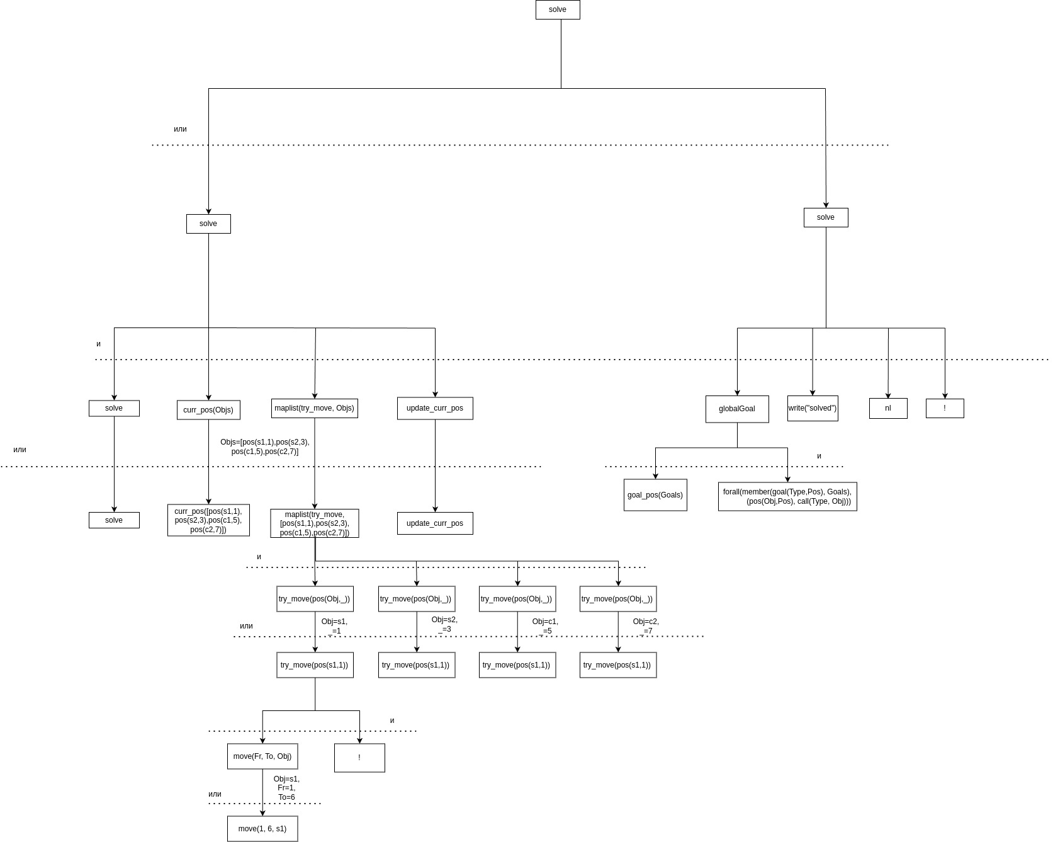
Вывод:
В рамках лабораторной работы была реализована программа решения логической задачи на языке Prolog. Также построено дерево логического вывода, соответствующее данной программе.

Список использованных источников:
- Логические основы интеллектуальных систем. Практикум: учебно-методическое пособие / В. В. Голенков, В. П. Ивашенко, Д. Г. Колб, К. А. Уваров. – Минск: БГУИР, 2011.
- SWI-Prolog Documentation [Электронный ресурс]. –https://www.swi-prolog.org/pldoc/man?section=libpl.

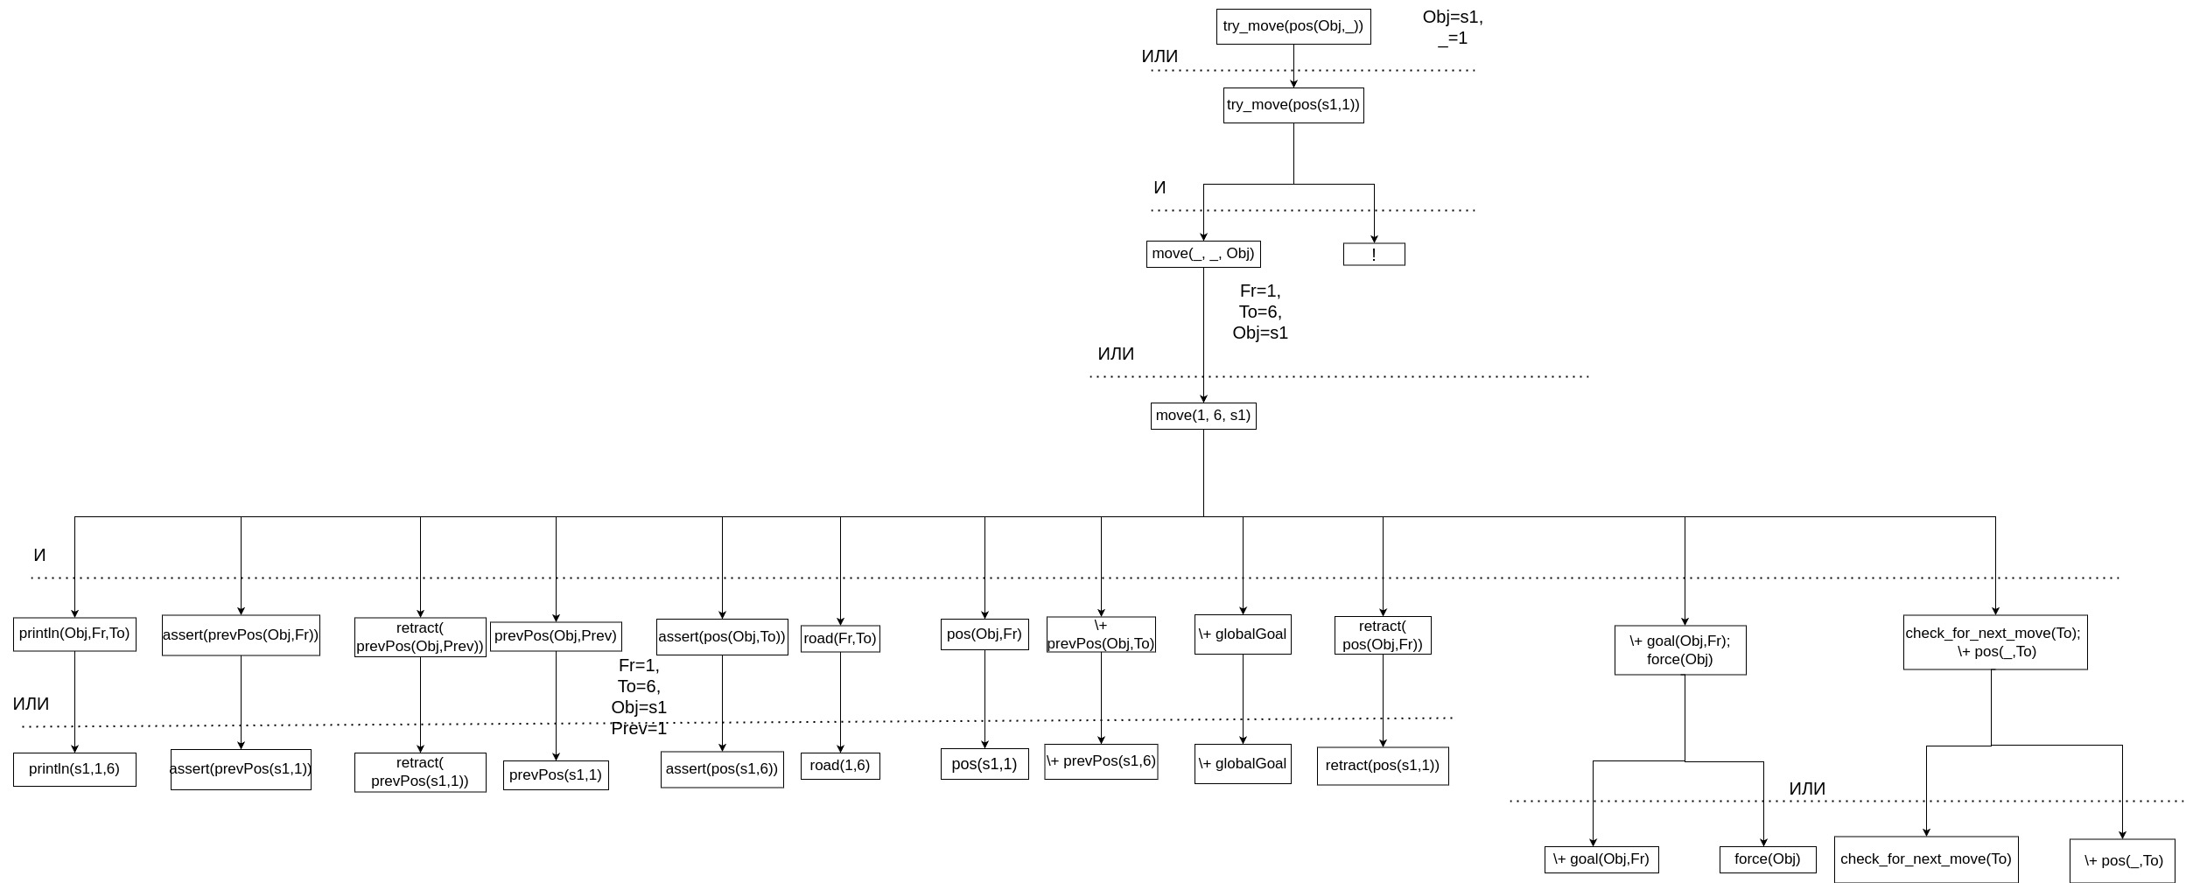
Дерево логического вывода:
Вывод:
- В рамках лабораторной работы была реализована программа решения логической задачи на языке Prolog. Также построено дерево логического вывода, соответствующее данной программе.

Список использованных источников:
- Логические основы интеллектуальных систем. Практикум: учебно-методическое пособие / В. В. Голенков, В. П. Ивашенко, Д. Г. Колб, К. А. Уваров. – Минск: БГУИР, 2011.

SWI-Prolog Documentation [Электронный ресурс]. –https://www.swi-prolog.org/pldoc/man?section=libpl.

